Практическая работа по теме
«Программирование и алгоритмизация»
Вариант 1
- Записать в словесной форме правило умножения обыкновенных дробей.
- Определите значение переменной m после выполнения фрагмента алгоритма и запишите решение:
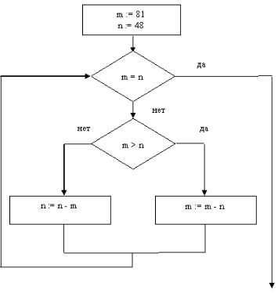

Примечание
Знаком := обозначена операция присваивания.

Практическая работа по теме
«Программирование и алгоритмизация»
Вариант 2
- Записать в словесной форме правило деления обыкновенных дробей.
- Определите значение переменной c после выполнения фрагмента алгоритма и запишите решение:
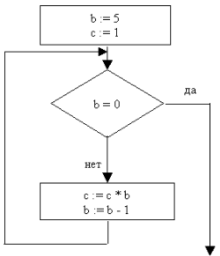

Примечание
Знаком := обозначена операция присваивания, знаком * обозначено умножение.

Практическая работа по теме
«Программирование и алгоритмизация»
Вариант 3
- Записать в словесной форме правило умножения обыкновенных дробей.
Определите значение переменной s после выполнения фрагмента алгоритма:
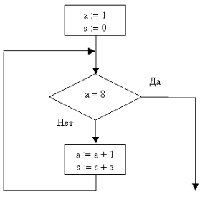

Примечание
Знаком := обозначена операция присваивания.

Практическая работа по теме
«Программирование и алгоритмизация»
Вариант 4
- Записать в словесной форме правило деления обыкновенных дробей.
Определите значение переменной s после выполнения фрагмента алгоритма:
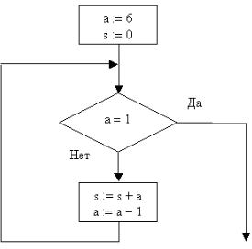

Примечание
Знаком := обозначена операция присваивания.

Практическая работа по теме
«Программирование и алгоритмизация»
Вариант 5
- Записать в словесной форме правило умножения обыкновенных дробей.
Определите значение переменной b после выполнение фрагмента алгоритма:
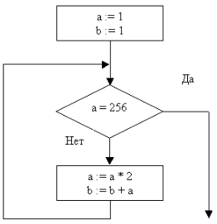

Примечание
Знаком := обозначена операция присваивания,
знаком * обозначена операция умножения.

Практическая работа по теме
«Программирование и алгоритмизация»
Вариант 6
- Записать в словесной форме правило деления обыкновенных дробей.
- Определите значение переменной c после выполнения фрагмента алгоритма:
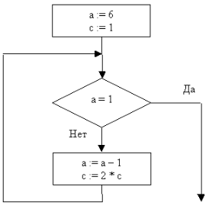

Примечание
Знаком := обозначена операция присваивания,
знаком * обозначена операция умножения.

